CONFIGURAÇÃO EMPRESA
Neste menu do sistema, é possível verificar e ajustar diversas configurações e informações, que serve de apoio, para que seja possível, executar todos os processos envolvidos no módulo Financeiro.

Gesoper>>Financeiro>>Utilitários>>Configuração>>Empresa>>Aba Monitor
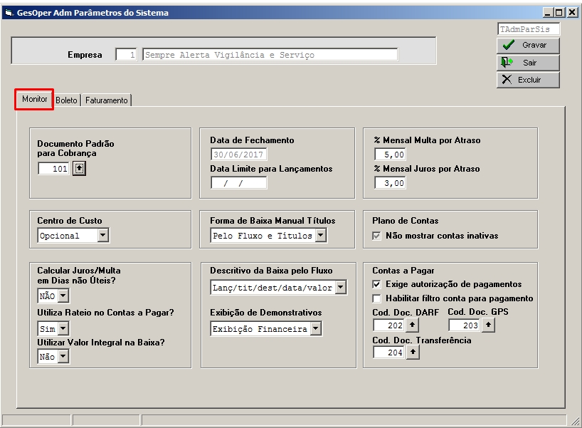
*Configuração de Empresa do Financeiro – aba Monitor

- Documento Padrão para Cobrança – pode ser configurado um tipo de documento padrão para que seja usado por todas as filiais no momento da criação de título do Contas a Pagar, Contas a Receber e no lançamento de caixa.
- Centro de Custo – pode ser definido se a empresa irá usar as operações por centro de custo.
- Não usa – não vai ser usado a opção de centro de custo.
- Opcional – pode ser usado, mas não é obrigatório informar.
- Obrigatório – é exigido que seja informado os centros de custo.
- Calcula Juros/Multa em Dias não Úteis? – se configurado sistema passa a considerar multa e juros em dias não úteis, exemplo, sábado, domingo e feriados.
- Utiliza Rateio no Contas a Pagar? – se habilitado, mostra o botão ‘Rateio’ nos Títulos de Contas a Pagar, para que seja realizado o rateio.
- Utilizar Valo Integral na Baixa? – se configurado ao realizar a baixa / lançamento de caixa, vai ser levado em conta o valor integral do título, não vai considerar juros e multa.
- Data de Fechamento - campo preenchido automaticamente com a data do último fechamento realizado, caso for realizado o processo de fechamento de caixa, na parte de Tesouraria. (Ver Documentação Fechamento).
- Data Limite para Lançamentos – pode ser configurado uma data limite para lançamentos no financeiro.
- Forma de Baixa Manual Títulos – vem configurado por padrão ’Só Pelo Fluxo’, fazendo com que as baixas e movimentações sejam feitas via Tesouraria/Lançamento de Caixa.
- Descritivo da Baixa pelo Fluxo – configurado por padrão com ‘Lanç/Tit/Dest/Data/Valor’, fazendo com que as baixas fiquem com o campo ‘Histórico’ preenchido neste formato acima configurado. Exemplo: Lançamento CP: 250, Título baixado: 99999, Credor: 110 (AFONSO ARMARIA), Vencimento: 18/01/23, Valor Pago: 10.00. Existe também a outra opção, ‘Documento/Destinatário’, que também vai preencher o campo, mas em formato diferente. Exemplo: PAGAMENTO, Nota Fiscal: 99999, AFONSO ARMARIA.
- Exibição de Demonstrativos – padrão ‘Exibição Financeira’, mostra nos relatórios da Tesouraria, ‘Entrada e Saída’, caso for usado Exibição Contábil, mostra como ‘Débito e Crédito’.
- % Mensal Multa por Atraso / Juros por Atraso – pode ser definido na empresa de uma forma geral, para uso nas filiais e nos títulos um percentual padrão de juros e multa.
- Plano de Contas – padrão ‘Não mostra contas inativas’, caso seja preciso mostrar as contas inativas acionar o suporte.
- Contas a Pagar:
  - Exige autorização de pagamentos – habilita o uso de autorização de pagamentos, só será possível realizar baixa de títulos, via Lançamento de Caixa pela Tesouraria, se autorizado primeiramente. (Ver Autorização de Pagamento).
  - Habilitar filtro conta para pagamento – caso for usado a configuração de autorização, ao marcar esta opção, habilita o campo ‘Conta p/Pgto’, para que seja informado a conta bancária que será usado, na autorização.
- Cod. Doc DARF, Cod. Doc. Gps, Cod. Doc. Transferência – pode ser definido código de documentos financeiros para serem usados no cadastro de títulos do Contas a pagar, para ser usado na integração dos arquivos CNAB dos Contas a Pagar.

Gesoper>>Financeiro>>Utilitários>>Configuração>>Empresa>>Aba Boleto
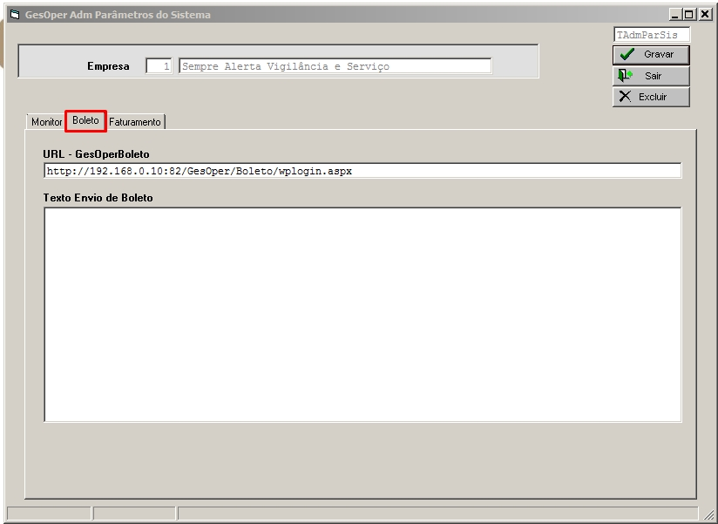
*Configuração de Empresa do Financeiro – aba Boleto

- URL - GesOperBoleto – pode ser definido o endereço da página web do GesOperBoleto, para que seja possível acessar por dentro do financeiro, Financeiro>>Contas a Receber>>Cobrança>>Gesoper – Boleto.
- Texto Envio de Boleto – Ainda em processo de construção.

Gesoper>>Financeiro>>Utilitários>>Configuração>>Empresa>>Aba Boleto
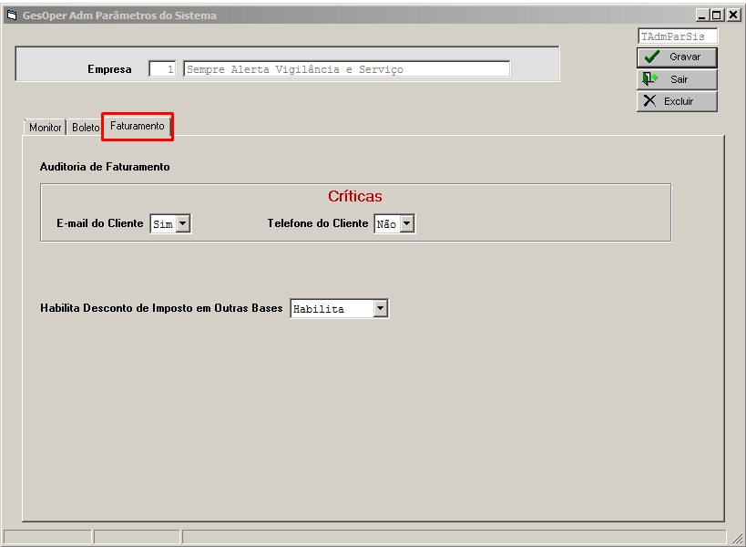
*Configuração de Empresa do Financeiro – aba Boleto

- Auditoria de Faturamento
  - E-mail do Cliente – se configurado como ‘Sim’, ao auditar o contrato, na base de faturamento, vai gerar uma crítica e não vai auditar, caso for apontado que o cliente está em o email informado.
  - Telefone do Cliente – se configurado como ‘Sim’, ao auditar o contrato, na base de faturamento, vai gerar uma crítica e não vai auditar, caso for apontado que o cliente está em o telefone informado.
- Habilita Desconto de Imposto em Outras Bases – caso habilitada permite que o sistema desconte impostos usando outras bases de faturamento.

